| **PROCEDIMENTO OPERACIONAL PADRÃO** | | |
| --- | --- | --- |
| POP – CONTROLE DO ATIVO IMOBILIZADO | | |
| Código: POP.ATI.001 | Versão: 01 | Página: 1 / 8 |
| **Elaborado por:**  THIAGO TESTA – COORDENADOR DE COMPRAS | **Data:**  18/02/2025 | **Revisado por:**  IVO RIVA - DIRETOR ADMINISTRATIVO |

# OBJETIVO

Este procedimento operacional padrão tem como objetivo de ser um referencial de padronização dos procedimentos a serem adotados no processo de controle e gerenciamento do ativo imobilizado da rede hospitalar Samar e estabelecer as etapas de execução para realização.

# DEFINIÇÕES E CRITÉRIOS

Para a elaboração do presente material foram utilizados como referência de pesquisa os seguintes livros:

“Teoria da Contabilidade” – Sérgio de Iudicibus – Editora Atlas

“Curso sobre temas contábeis” – CRC-SP – Editora Atlas

“Imposto de Renda” – Hiromi Higushi – Editora Atlas

* 1. **Definição de Ativo Imobilizado**

De acordo com o item IV do artigo 179 da Lei 6.404/76, as contas classificadas como ativo imobilizado tem a seguinte definição:

“Ativo Imobilizado são os direitos que tenham por objeto, bens destinados à manutenção das atividades da companhia e da empresa, ou exercidos com essa finalidade, inclusive os de propriedade industrial e comercial”.

* 1. **Classificação do Ativo Imobilizado**

De acordo com o item IV do artigo 179 da Lei 6.404/76, as contas classificadas como ativo O ativo imobilizado pode ser classificado em dois grupos como segue:

Tangíveis: Que tem um corpo físico e possuem fundamentalmente as seguintes características:

1. Representam bens mantidos para facilitar a produção de outros bens ou para prover serviços para a empresa ou para seus clientes no curso normal das operações.
2. Todos têm vida limitada, no final da qual precisam ser abandonados ou substituídos. Esta vida pode consistir em um número previsto de anos, determinado pelos desgastes causados pelos elementos da natureza, ou pode ser variável, dependendo da utilização e da manutenção.
3. O valor dos ativos considerados, deriva da habilidade de obrigar a exclusão de outras entidades ou pessoas para a obtenção dos direitos legais de propriedade a seu uso, mais do que da força ou disposição de contratos.
4. São “não monetários” por natureza. Os benefícios são recebidos por meio do uso ou venda de seus serviços e não da sua conversão em quantidades conhecidas de dinheiro.
5. Em geral, os serviços devem ser recebidos durante um período mais longo que um ano, embora possa haver exceções.

Intangíveis: Cujo valor não reside em propriedade física, mas sim nos direitos de propriedade que são legalmente aos seus possuidores.

* 1. **Bens que devem ser imobilizado**

Com o advento da Lei 12.973/2014, o art. 2º do Decreto 1.598/1977, a partir de 2014, passou a vigorar com as seguintes alterações:

“Art. 15. O custo de aquisição de bens do ativo não circulante imobilizado e intangível não poderá ser deduzido como despesa operacional, salvo se o bem adquirido tiver valor unitário não superior a R$ 1.200,00 (mil e duzentos reais) ou prazo de vida útil não superior a um ano, isto evidentemente no aspecto fiscal.”

Até o ano de 2013, o valor mínimo para imobilizações era de R$ 326,61, alterado para R$ 1.200,00 a partir de 2014, portanto houve, apenas, a majoração de valor, tudo mais constante

A legislação do Imposto de Renda segue como definição de Ativo Imobilizado a definição descrita na Lei 6.404/76, já abordado neste material.

Entretanto devem ser observados alguns aspectos importantes como descrevemos a seguir:

* Adiantamentos para aquisição de bens
* Bens adquiridos para pagamento a prazo
* Bens financiados com correção monetária pré-fixada
* Peças, máquinas e equipamentos de reposição
* Bens adquiridos usados

# ÂMBITO DE APLICAÇÃO

# Disposições Gerais

* + - Chapeamento é o ato de colocar e/ou designar uma chapa de Bem Patrimonial, a um determinado bem recentemente adquirido pela empresa.
    - Chapa de Bem Patrimonial é o elemento pelo qual será identificado desde o seu cadastramento no patrimônio da empresa até a sua baixa dos Registros do Imobilizado.
    - Responsabilidade é a atribuição de direitos e deveres dos usuários dos bens de ativo fixo para a conservação dos mesmos.
    - Manter um estoque mínimo de chapas para cadastramento.
    - Manter controle da numeração sequencial das chapas.
    - Providenciar compra de novas chapas antes do término do estoque, mantendo o mesmo padrão das anteriores.
    - Efetuar o chapeamento das novas aquisições.
    - Recadastrar os bens patrimoniais que estiverem sem chapa.

# Características das Chapas

A chapa deverá conter numeração sequencial com oito algarismos e respectivo logotipo da empresa, nas seguintes dimensões de 15 X 45 mm.

* 1. **Utilização das Chapas**

As chapas serão utilizadas no chapeamento de todos os Bens Corpóreos classificados como Patrimônio.

Na maioria dos casos, os bens serão chapeados individualmente e, se tratando de instalações, o chapeamento poderá a critério da empresa ser chapeado em conjunto.

* 1. **Local de Fixação da Chapa**

A chapa deverá ser colocada no Bem em local de fácil visualização.

A chapa que, por qualquer motivo não puder ser colocada no Bem, deverá ser mantida em arquivo específico sendo movimentada somente quando da Baixa Física/Contábil do bem do patrimônio da empresa.

# Responsabilidade

# Almoxarifado

O setor de almoxarifado será responsável por cadastrar em planilha e colocar a chapa no ativo imobilizado e sempre manter atualizado o mesmo com suas locomoções e transferências, sempre sendo informados pelo setor de sua responsabilidade. Na ausência desse setor nas unidades, o setor administrativo com sua gerência deve fazer a colocação da placa e notificar sempre o almoxarifado através do email [almoxarifado@hospitalsamar.com.br](mailto:almoxarifado@hospitalsamar.com.br).

# Setores

Todos os setores como manutenção, engenharia clínica ou qualquer outro que movimentar (transferir para unidades, enviar para manutenção ou outro) o ativo imobilizado (cadeiras, mesas e outros) deverá sempre abrir um chamado no portal notificando o almoxarifado. Esse portal vai estar à disposição na intranet. Link: [Movimentação de Bens do Ativo Imobilizado](https://docs.google.com/forms/d/e/1FAIpQLSfDkrUNVkC_XqeAxF6QiRmzwDXlFEerbgnerptF7QUw7lG-Bg/viewform?usp=dialog)

1. **DISPOSIÇÕES GERAIS**

Classificam-se como imobilizado os bens, que ao mesmo tempo possuam as seguintes características:

* Vida útil superior a 1 ano.
* Se destinam à exploração do objeto social e ou manutenção das atividades da empresa.
* Não se destinem a venda ou doação
* Valor unitário superior a R$1.200,00.
  1. **Disponibilidade de Bens do Patrimônio**

A administração das disponibilidades de Bens Patrimoniais é importante para a empresa, pois ela propicia economia de recursos, podendo gerar receitas para eventuais reposições de Bens.

As disponibilidades de Bens Patrimoniais poderão ter as seguintes destinações:

* **Transferências Internas / Externas**
* **Reservas para Reposição**
* **Restauração/Manutenção**
* **Baixas**
  + **Alienações** - As alienações de bens Patrimoniais em geral geram Lucros (Ganho de Capital) tributável, ou Prejuízos (Perda de Capital) dedutível, apurado pela diferença entre o valor da Alienação e o valor Líquido Contábil; isto é, Custo corrigido diminuído da Depreciação / Amortização Acumulada e Corrigida até o Dia da Baixa.
  + **Permutas** - Os bens disponíveis também poderão ser objeto de permutas como parte de pagamento, na aquisição de bens novos / usados ou até por prestação de serviços, materiais de consumo diversos, etc.
  + **Doações** - As doações de bens quando efetuadas às Entidades Filantrópicas cadastradas oficialmente, poderão ser dedutíveis, porém as doações efetuadas para pessoas físicas e entidades não cadastradas, não farão jus à dedutibilidade.
  + **Furtos / Roubos** - Efetuar a baixa de bens para a conta de Resultados não Operacionais, se não houver reposição ou indenização por parte da seguradora.Ocorrendo tal evento, é necessário que a empresa providencie junto à autoridade policial o Boletim de Ocorrência.
  + **Liquidações de Sinistros com Perda Total** - Efetuar negociação com a Seguradora visando o recebimento em espécie ou reposição dos bens sinistrados.
  + **Sucateamento de Bens por Inutilização Total** - A legislação vigente não prescreve qualquer providência formal que deva ser observada quanto aos prejuízos com perda de bens do Ativo Imobilizado.
* **Devoluções** - A devolução deve ocorrer quando o bem adquirido estiver em desacordo com o estipulado em contrato para fornecimento ou pedidos de compras ou defeito de fabricação apresentado durante o prazo de garantia estipulado pelo fabricante ou fornecedor.

Entende-se por baixa de bem patrimonial, a saída efetiva do bem do estabelecimento da empresa, de acordo com as seguintes ocorrências;

1. **APLICAÇÃO DAS CHAPA**

A fixação das plaquetas deve ser sempre com cuidado para preservar a estética do bem e não danificar o código de barras

Abaixo exemplo de como deve ser o procedimento para fixação das plaquetas patrimoniais:

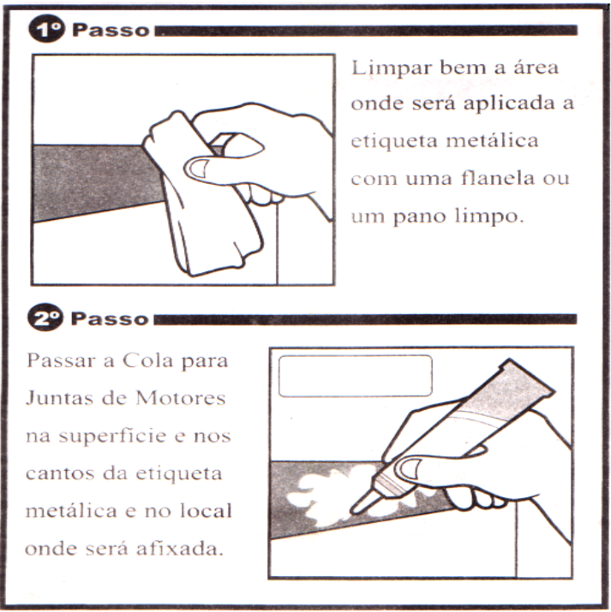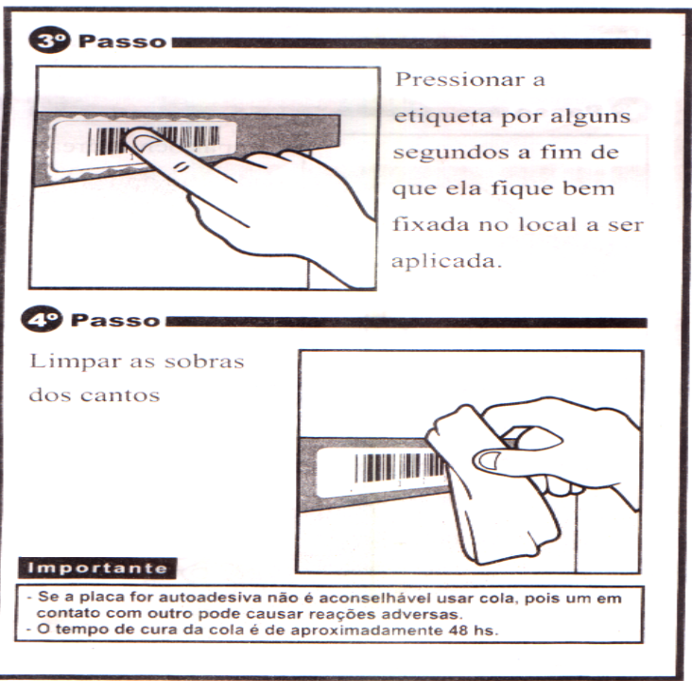

* 1. **Local de fixação das plaquetas**

As plaquetas coladas devem possuir um local de fixação para que em um novo inventário a localização e identificação tenha a melhor performance possível.

Abaixo segue o padrão para fixação das plaquetas:.

| ***Bens a serem inventariados*** | ***Local de fixação da etiqueta*** |
| --- | --- |
| *.. Cadeiras* | *.. Parte inferior da cadeira, sob assento* |
| *.. Sofás e longarinas* | *.. Base de apoio* |
| *.. Estantes* | *.. Parte frontal do armário, no canto superior direito.* |
| *.. Mesas* | *.. Parte frontal da mesa, no canto superior direito* |
| *.. Mesas de centro / canto e aparadores* | *.. No tampo, na parte de baixo.* |
| *.. Mesas de Reunião* | *.. Na parte interna da base da mesa* |
| *.. Gaveteiro* | *.. Na parte frontal, canto superior direito* |
| *.. Armário* | *.. Na parte frontal, canto superior direito* |
| *.. Arquivo* | *.. Na parte frontal, canto superior direito* |
| *.. Impressoras e computadores* | *.. Na lateral do lado direito. As equipes deverão ter muita atenção para não inventariar computadores e periféricos de propriedade de terceiros.* |
| *.. Máquinas de datilografia* | *.. Parte traseira da máquina* |
| *.. Calculadoras de mesa, de bolso e aparelhos de fax* | *.. Parte inferior do equipamento, ao lado da etiqueta do fabricante.* |
| *.. Geladeiras, frigobares, fogões, picotadoras de papel, encadernadoras, copiadoras próprias, televisores, videos cassetes, e equipamentos de escritório em geral* | *.. Local visível, próximo ao número / etiqueta de identificação do fabricante.* |
| *.. Aparelhos de ar condicionado* | *.. Painel frontal* |
| *.. Flip Chart* | *.. Parte inferior direito* |
| *.. Retro projetores e projetores multimídia* | *.. Parte dianteira do corpo do equipamento* |
| *.. Tanques, vasos e reatore* | *.. Próximo à etiqueta do fabricante, ou na*  *impossibilidade, em local visível;* |
| *.. Motores e bombas* | *.. Próximo à etiqueta do fabricante* |
| *.. Máquinas e equipamentos em geral* | *.. Painel de controle do equipamento* |

1. **DOCUMENTOS DE REFERÊNCIA**
   1. Fluxograma do Processo de Compras

